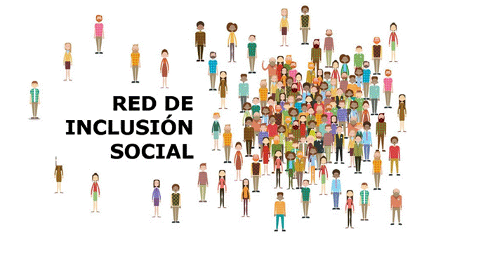
JORNADA 23 MAYO 2024, 9:30 A 14.30 H.
“FEMINIZACIÓN DE LA POBREZA”
Edificio Rectorado de la Universidad de León
(Sala Gordón Ordás)
Avda. Facultad, número 25
Enlace para la inscripción
https://4uxt91v28ih.typeform.com/to/cFedeAvB.

Introducción
El Pleno de la Red de Inclusion Social (RIS) propuso, en su reunión de diciembre de 2022, la realización de un estudio sobre feminización de la pobreza, que finalmente fue adjudicado al equipo de investigadores de la Universidad de León liderado por Susana Rodríguez.

En diciembre de 2023 fue presentado en la reunión plenaria de la RIS, en la que, dada la relevancia del tema investigado, se acordó llevar a cabo una jornada de debate e intercambio de experiencias durante los meses siguientes. El lugar finalmente elegido para la celebración de la jornada es el Rectorado de la Universidad de León y la fecha, el 23 de mayo de 2024, bajo la doble modalidad presencial y de retransmisión por streaming.

La RIS, promotora del estudio y de la jornada sobre feminización de la pobreza, es un foro de debate y de intercambio de buenas prácticas en el que participan los ministerios con acción protectora, la Unidad Administradora del Fondo Social Europeo, las consejerías de Servicios Sociales y de Empleo de las comunidades y ciudades autónomas, las entidades del Tercer Sector de Acción Social y las organizaciones empresariales y sindicales más representativas. Está cofinanciada por el Fondo Social Europeo y por el Ministerio de Derechos Sociales, Consumo y Agenda 2030 y aborda este año el inicio de una nueva etapa 2024-2030 tras más de diez años de andadura en los que ha puesto en marcha numerosas actuaciones (http.//redinclusion.es).

La Agenda 2030, con el propósito de lograr prosperidad económica, desarrollo social y protección ambiental para todos los países, aborda, en dos de sus 17 Objetivos de Desarrollo Sostenible, los aspectos vertebradores del estudio realizado: erradicación de la pobreza (ODS 1) y logro de la igualdad de género (ODS 5).

La propia ONU indica que la pobreza tiene rostro de mujer, ya que es un hecho incontrovertido que afecta, tanto en países desarrollados como no desarrollados o en vías de desarrollo, especialmente a las mujeres y a las niñas. Se trata de un fenómeno conocido como la “feminización de la pobreza”, a partir del cual cabe constatar que, debido a la pervivencia de los roles de género y el sistema patriarcal, el colectivo femenino sufre más las consecuencias de la pobreza aumentando la brecha de género, lo que, a su vez, genera más penuria económica. En definitiva, la brecha de género se ve incrementada por la pobreza y ésta, a su vez, agranda la discriminación por género.

Aun cuando existe una extensa producción legislativa en materia de antidiscriminación tanto en el Derecho Originario como en el Derecho Derivado europeo, que encuentra aplicación —directa o mediante la transposición normativa— en el ordenamiento interno y una destacada intervención de nuestro legislador nacional, lo cierto es que la pobreza y la exclusión de las mujeres se presenta, al finalizar el primer cuarto del siglo XXI, como un desafío persistente que no ha conseguido solución. En consecuencia, es preciso reflexionar con seriedad y aprender de los errores del pasado para poder construir de forma corresponsable un futuro sin pobreza en el horizonte 2030, donde nadie se quede atrás, con medidas específicas que atiendan a la variable de género.

9:30 | Bienvenida.  - Juan Francisco García Marín. Rector de la Universidad de León.  - Patricia Bezunartea Barrio. Directora General para la Diversidad Familiar y Servicios Sociales y Copresidenta de la Red de Inclusión Social.  - Autoridades  - Susana Rodríguez Escanciano. Directora del estudio.
10:15 | Mesa redonda 1: investigadoras  Estudio sobre “La relación entre mujer y pobreza vinculada con los objetivos de la Red de Inclusión Social”.  Moderador: José Gustavo Quirós Hidalgo. Decano de la Facultad de Ciencias del Trabajo  Ponentes investigadoras del estudio:  - Susana Rodríguez Escanciano, catedrática de Derecho del Trabajo y de la Seguridad Social  - Henar Álvarez Cuesta, catedrática de Derecho del Trabajo y de la Seguridad Social  - María de los Reyes Martínez Barroso, catedrática de Derecho del Trabajo y de la Seguridad Social  - Beatriz Agra Viforcos, profesora titular de Derecho del Trabajo y de la Seguridad Social  - Natalia Ordoñez Pascua, profesora contratada doctora de Derecho del Trabajo y de la Seguridad Social  - Cristina Gutiérrez López, profesora titular de Economía  - Raquel Domínguez Fernández, profesora titular E.U de Geografía  - Inés Casado Verdejo, profesora contratada doctora en Enfermería.
11.30  12:00  13:15 | Café  Mesa redonda 2: entidades privadas  Moderador: Óscar Castro Vega. Presidente de la Red Europea de Lucha contra la Pobreza y la Exclusión Social (EAPN) en Castilla y León.  Ponentes:  - Cruz Roja.  - Thomas Frederic Ubrich. Técnico del equipo de estudios de Cáritas.  - Javier Pérez o Lola Alcaraz. CEPAIM.  - Carmen González Cortés. Experta en género e inclusión sociolaboral de la Fundación Acción contra el Hambre.  - Celia Gabarri Hernández. Responsable del Área de Igualdad de Género y Mujeres Gitanas de la Fundación Secretariado Gitano.  - Confederación Nacional de Mujeres - Fundación ONCE.  - Clara Urbano Molina. Técnica de investigación en incidencia en EAPN.  Mesa redonda 3: Políticas públicas  Moderadora: Mª. Dolores Ruiz Bautista, Subdirectora de Programas Sociales del Ministerio de Derechos Sociales, Consumo y Agenda 2030.  Ponentes:  - Begoña Suárez Suárez, Subdirectora para el Emprendimiento, la Igualdad en la Empresa y la Negociación Colectiva del Instituto de las Mujeres. Pendiente de confirmación.  - María Canal Fontcuberta. Consejera económica de la Representación de la Comisión Europea en España.  - Raúl López Cancho. Técnico de la Dirección de Servicios de Género y Políticas del Tiempo del Ayuntamiento de Barcelona. “Estrategia contra la Feminización de la Pobreza y la Precariedad”.  - Instituto Andaluz de la Mujer. Plan Estratégico para la Igualdad de Mujeres y Hombres 2022-2028. Pendiente de confirmación.  - Emakunde-Instituto Vasco de la Mujer. La evaluación del impacto en función del género en la exclusión social y la pobreza. Pendiente de confirmación.  - Instituto Asturiano de la Mujer del Principado de Asturias.  - Gerencia de Servicios Sociales de León
14:30 | Conclusiones y clausura:  Ana María Castro Franco, Docente e Investigadora FPU Universidad de León.

